**Le musée d’histoire de Marseille et l’Estaque**

**Samedi 30 Mai 2015**

*Au musée d’histoire plus de 2600 ans à parcourir...*

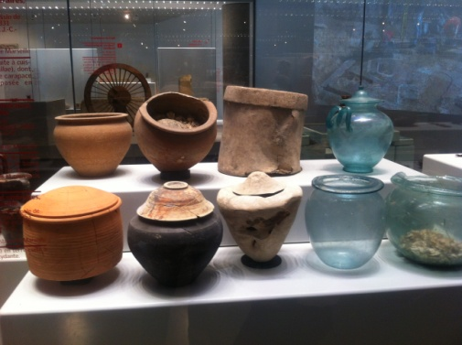

*Au Fortin de Corbières : la Fondation* ***Monticelli****, un lieu exceptionnel, surplombant la rade de Marseille.*

**

**L’exposition temporaire : CHU TEH-CHUN** (1920 - 2014)« AMOURS OCEANES  »